# Objetivo:

Elaborar programas en C para la resolución de problemas básicos que incluyan las estructuras de repetición y la directiva define.

Actividades:

• Elaborar un programa que utilice la estructura while en la solución de un problema

• Elaborar un programa que requiera el uso de la estructura do-while para resolver un problema. Hacer la comparación con el programa anterior para distinguir las diferencias de operación entre while y do-while.

• Resolver un problema dado por el profesor que utilice la estructura for en lugar de la estructura while.

• Usar la directiva define para elaboración de código versátil.

# Desarrollo:

Comenzamos con las tres estructuras de repetición while, do-while y for que son estructuras repetitivas de propósito general. Y comenzamos con la estructura de control while, que básicamente primero valida la expresión lógica y si ésta se cumple (es verdadera) procede a ejecutar el bloque de instrucciones de la estructura, el cual está delimitado por las llaves. Y vimos algunos ejemplos del código, como el de las tablas de multiplicar que tenía que ser igual que 10 o menor para que el programa siguiera el ciclo, por lo contrario el programa seguiría su flijo.

Después vimos la estructura do-while es una estructura cíclica que ejecuta el bloque de código que se encuentra dentro de las llaves y después valida la condición, es decir, el bloque de código se ejecuta de una a ene veces. Y de igual manera vimos varios ejemplos y el ejemplo más importante fue el de la calculadora básica. Consecutivamente vimos la estructura for la cual permite realizar repeticiones cuando se conoce el número de elementos que se quiere recorrer for ejecuta 3 acciones básicas antes o después de ejecutar el bloque de código. La primera acción es la inicialización, en la cual se pueden definir variables e inicializar sus valores; esta parte solo se ejecuta una vez cuando se ingresa al ciclo y es opcional. La segunda acción consta de una expresión lógica, la cual se evalúa y, si ésta es verdadera, ejecuta el bloque de código, si no se cumple se continúa la ejecución del programa; esta parte es opcional. La tercera parte consta de un conjunto de operaciones que se realizan cada vez que termina de ejecutarse el bloque de código y antes de volver a validar la expresión lógica; esta parte también es opcional.

Vimos lo que era Define define permite definir constantes o literales; se les nombra también como constantes simbólicas. Al definir la constante simbólica con #define, se emplea un nombre y un valor. Cada vez que aparezca el nombre en el programa se cambiará por el valor definido. El valor puede ser numérico o puede ser texto.Pasamos con break que proporciona una salida anticipada dentro de una estructura de repetición, tal como lo hace en un switch. Un break provoca que el ciclo que lo encierra termine inmediatamente, y vimos un ejemplo de manera breve. Continuamos con la estructura contine que provoca que inicie la siguiente iteración del ciclo de repetición que la contiene. Y esto sería todo.

Hicimos tres programas como marca las actividades de la práctica; fue el programa para las tablas de multiplicar pero con for, do-while y while.

# Programa con la estructura for

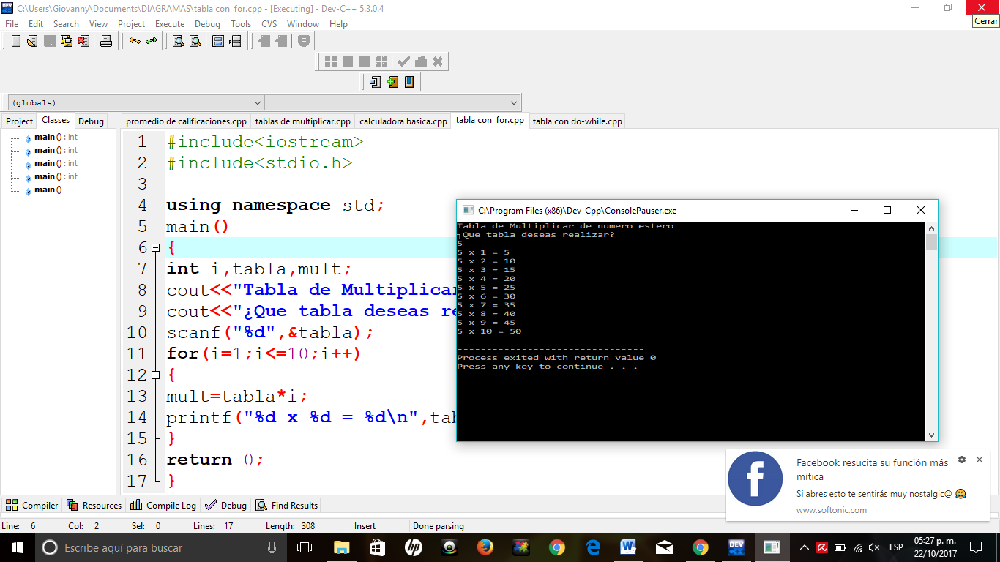

# Programa con estructura while

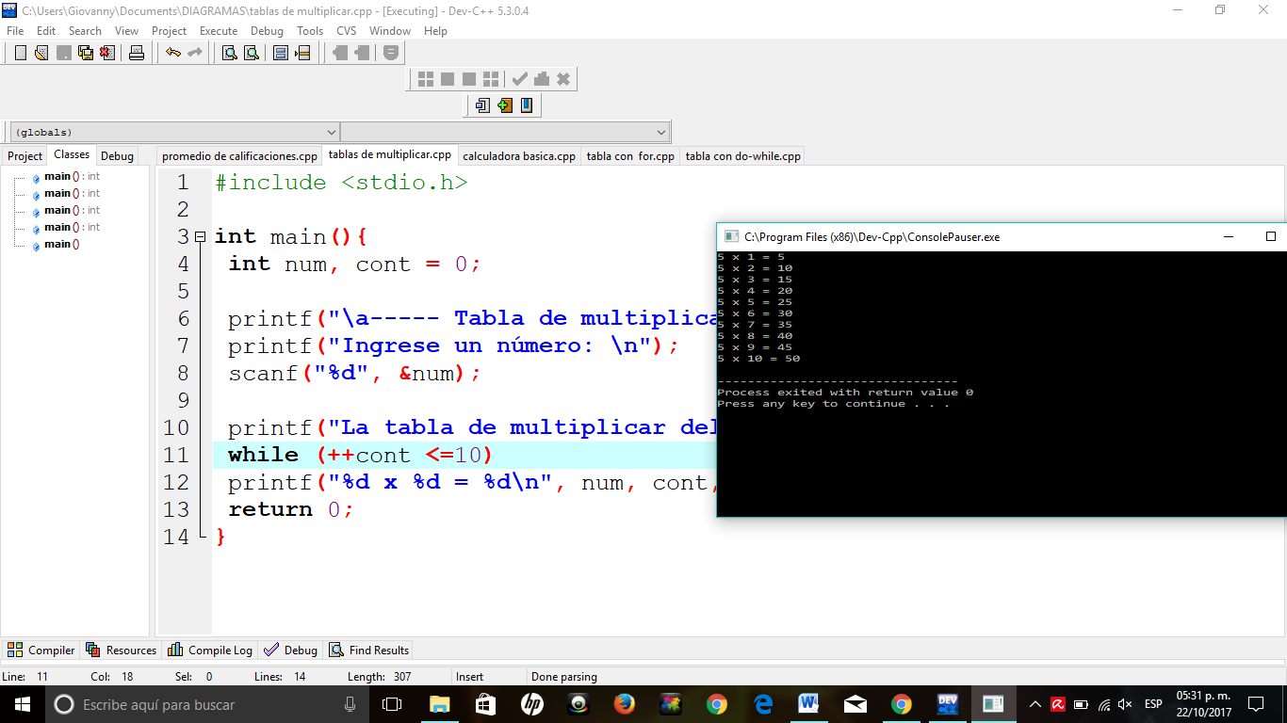

# Programa con estructura do-while

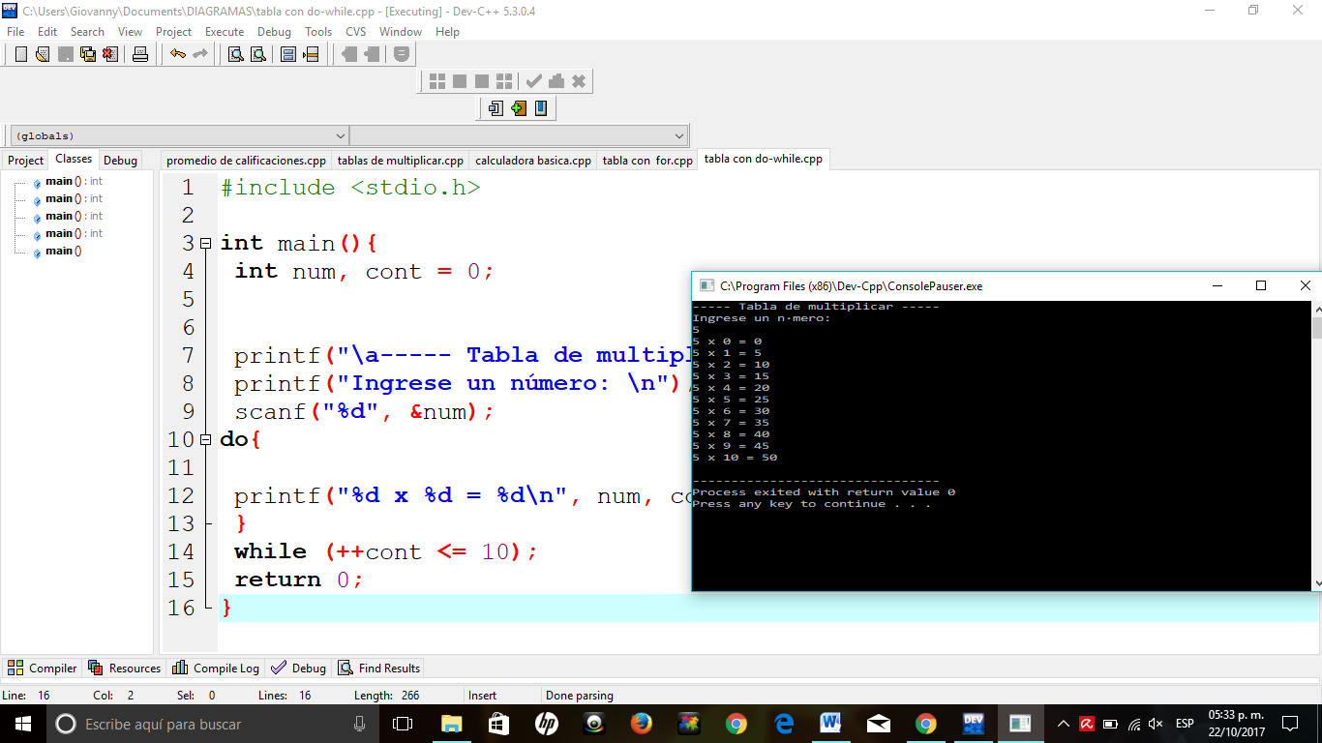

# Conclusiones

Básicamente y de una manera muy resumida las estructuras de repetición son las llamadas estructuras cíclicas, iterativas o de bucles. Permiten ejecutar un conjunto de instrucciones de manera repetida (o cíclica) mientras que la expresión lógica a evaluar se cumpla (sea verdadera).

